11/05/2023 – List for 40 Padhay Rachana

1) रज़िया अकबर मिर्ज़ा"राज़" (અમદાવાદ)
वजूद
मैं चुराकर लाई हुं तेरी वो तस्वीर जो हमारे साथ तूने खींचवाई थी मेरे परदेस जाने पर।
में चुराकर लाई हुं तेरे हाथों के वो रुमाल जिससे तूं अपना चहेरा पोंछा करती थी।
मैं चुराकर लाई हुं वो तेरे कपडे जो तुं पहना करती थी।
मैं चुराकर लाई हुं पानी का वो प्याला, जो तु हम सब से अलग छूपाए रख़ती थी।
मैं चुराकर लाई हुं वो बिस्तर, जिस पर तूं सोया करती थी।
मैं चुराकर लाई हुं कुछ रुपये जिस पर तेरे पान ख़ाई उँगलीयों के नशाँ हैं।
मैं चुराकर लाई हुं तेरे सुफ़ेद बाल, जिससे मैं तेरी चोटी बनाया करती थी।
जी चाहता है उन सब चीज़ों को चुरा लाउं जिस जिस को तेरी उँगलीयों ने छुआ है।
हर दिवार, तेरे बोये हुए पौधे,तेरी तसबीह , तेरे सज़दे,तेरे ख़्वाब,तेरी दवाई, तेरी रज़ाई।
यहां तक की तेरी कलाई से उतारी गई वो, सुहागन चुडीयाँ, चुरा लाई हुं “माँ”।
घर आकर आईने के सामने अपने को तेरे कपडों में देख़ा तो,
मानों आईने के उस पार से तूं बोली, “बेटी कितनी यादोँ को समेटती रहोगी?
मैं तुझ में तो समाई हुई हुं।
“तुं ही तो मेरा वजूद है बेटी”

रज़िया अकबर मिर्ज़ा"राज़" (અમદાવાદ)

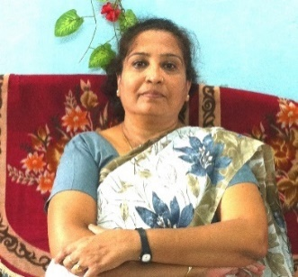

2) “मा, अब सियानी हो गई है तेरी ये लडकी..!”
“और कब तक सोना है, मेरी सोना को…?
चढ आया है सर पर अब तो सूरज भी!
काम पर नहीं जाना क्या?”
मुंह ढकी हुई रजई से निकलता दांया हाथ मां को
मेरे बिस्तर पर बैठने का करता है ईशारा
और मैं बंद आंखो से उसे देखती हुं, बैठी हुई मेरे सिराहाने पर..
सर उसकी गोदी में रखकर, बेल की तरह मैं उससे लिपट जाती हुं..
और वो? बाज कहां आयेगी अपने शिकवे -गिलों से..?
“बहुत हो गया लाड, कितने काम निपटाने हैं
चाय, नास्ता, तुम्हारा टिफिन….,
देख, सीटी बज रही है कूकर की, ईस्त्री भी हो गई होगी गरम..
कितने काम पडे हैं..चल, हो जा खडी…
हे, भगवान…. कब होगी सियानी ये लडकी…!”
और फिर, काम कर जाता है, बेड पर बिछई चद्दर खिंचकर
मुझे खडी करने का उसका फाईनल पैंतरा ……!
आज, कूकर की सिटी के धुंधलाये आवाज में और ईस्त्री से नीकलती भाप के आकार में
रोशनी बिखरती हर सुबह, उठ जाती हुं मैं, खुद ही!
अब जरूरत नहीं है, मुझे चद्दर खिंचकर जगाने की…
मा, अब सियानी हो गई है तेरी ये लडकी ……!
जयश्री विनु मरचंट (અમેરીકા)
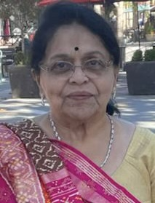

3) સતીન દેસાઈ પરવેઝ દીપ્તિ"ગુરૂ" સેરેટોગા...કેલિફોર્નિયા.

પૂ.કુસુમબાને ગઝલાંજલી
વર્ષ સત્યાસીમાં જો કે માસ ત્રણ ચૂકી ગઈ.
સો વરસના પૂર્ણ એ ઉલ્લાસને પામી ગઈ.
એ જ ભીતરના ગુણો અકબંધ જાળવતી ગઈ.
ફૂલ અવતારી હતી, ખુશ્બુ રૂપે વ્યાપી ગઈ.
ભક્તિના ભાવો કદી માએ અલગ ક્યાં ચીતર્યા?
નાચી મીરાં જેમ નરસૈયા સમી ગાતી ગઈ.
લાગણીના સાત દરિયા એ અહીં હોવા છતાં,
પ્હાડ તૂટ્યા ભીતરે ને છેક પથરાતી ગઈ.
શ્હેર છો ને એ જ કહેતું સ્વર્ગવાસી એ થઈ,
ક્યાં ગઝલમાં એ પ્રમાણો મ્રુત્યુના આપી ગઈ?
લાકડી એની ખૂણામાં નિત્ય કરતી ડોકિયાં,
એને પણ બળ આપનારી મા જ ક્યાં ચાલી ગઈ?
મંદિરોમાં એથી મા પાણી ભરાયા કેડ લગ,
મૂર્તિઓ રડતી કે એની માત સંગાથી ગઈ.
જન્મજાતે આમ તો બન્ને સહેલીઓ હતી,
મા વહી દૂધીમતીમાં ગંગા તો કાશી ગઈ.
એના જાવાથી ય ઘરમાં ફેર ઝાઝો ક્યાં પડ્યો?
બેસતી મા જ્યાં હતી બસ ત્યાં છબી લાગી ગઈ.
રાહ જોતી ઉંબરે બેઠી'તી શણગારો કરી,
એ મરણના આખરે દ્વારે ઘડી આવી ગઈ.
આમ ટોળામાં ઊભી'તી જીવતી ને જાગતી,
આગ પોતાને પછી "પરવેઝ" એ ચાંપી ગઈ.
સતીન દેસાઈ પરવેઝ દીપ્તિ"ગુરૂ" સેરેટોગા...કેલિફોર્નિયા.

4) પ્રવિણા કડકિઆ (અમેરિકા) (અમેરિકા)
આંધળી માનો કાગળ આપણે વાંચ્યો છે.
તેમાં છુપાયેલા દર્દનો અહેસાસ અનુભવ્યો છે.
ચાલો માણીએ દેખતી માનો
૨૧મી સદીનો ઈ મેઈલ
*******************************
સ્નેહ ભરેલું અંતર જેનું
હૈયે ભરી હેતની હેલ
કમપ્યુટર પર આજે માવડી
લખતી દીકરાને ઈ મેઈલ 'ગગો' એનો અમેરિકા દેશે'નવા જમાનાની' બૈરી સંગે
હરદમ મોકલે ઢગલે પૈસા
'માવડી' તું કરને જલસા
કર્યું હતું તે બાળપણમાં
ભૂલ્યો નથી એક શબ્દ ગગો એનો અમેરિકા દેશેનવા જમાનાની બૈરી સંગે
માવડી મારી ખૂબ વહાલી
કદી બોલીશના એક સવાલી
મુંગી રહેજે, જે જોઈએ તે કહેજે
પપ્પાનો ના ઉલ્લેખ કરજે ગગો એનો અમેરિકા દેશેનવા જમાનાની બરી સંગે
પપ્પા નથી કે નથી બહેનડી
'હું' છું તારે પડખે માવડી
શબ્દ મીઠા ક્યાંથી કહેવા
નથી મારી પાસે સમય ગગો એનો અમેરિકા દેશે નવા જમાનાની બૈરી સંગે
પૈસાનો હું કરું ઢગલો
હૈયે શાકાજે નથી ઉમંગ
માડી તારે કેટલા જોઈએ ?
બસ મુખેથી આંકડો કહેને ! ગગો એનો અમેરિકા દેશે નવા જમાનાની બૈરી સંગે
અંતરમાં ન ઢુંકવા કદી
મળે ગગાને ના ફુરસદ
માવડી ગુંગળાઈ મરે જોવા
ગગાને નથી તેની પરવા ગગો તેનો અમેરિકા દેશે નવા જમાનાની બૈરી સંગે
પૈસાના શું ભરું બચ્ચીઓ
અંતરમાં છું સદા ઉદાસી
મને મારા દીકરાના પપ્પા
બોલાવો હું આવું મળવા ગગો તેનો અમેરિકા દેશે નવા જમાનાની બૈરી સંગે
પ્યાર માટે વલખાં મારતી
જીવતર તેનું પુરું કરતી
મરે દેહનું દાન કરતી
દીકરાનો સમય ન બગાડતી ગગો એનો અમેરિકા દેશે નવા જમાનાની બૈરી સંગે
માડી આજે ચાલી શાંતીથી
પ્રિતમની મળવા ધીરે સરતી
ઈમેઈલની પ્રતિક્ષા ન કરતી
સંતોષનું સ્મિત લહેરાવતી. ગગા સુંદર સંસાર નિભાવજે પરિવાર સંગે લહેર કરજે
પ્રવિણા કડકિઆ (અમેરિકા)
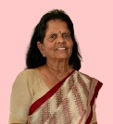
5) અતુલ ગુસા઼ણી (દુબાઇ)
મા .
ઈશ્વર ના પહોંચી શક્યો જગ માં બધે;
એણે મા ના સ્વરૂપ માં હર ઘર માં સ્થાન લીધું,
ગંગા જમના ના પહોચી શક્યા જગ માં બધે;
એ મા સ્વરૂપે મમતા બની વહેતાં રહયાં,
છે ગુરુઓ માં શ્રેષ્ઠ મા નું સ્થાન;
કરાવ્યું છે સ્વર્ગ ના અમૃત નું પાન,
એ મા નુ કરવુ શુ ગુણ ગાન,
છે વિશ્વ માં એનું અનેરું સ્થાન;
ઈશ્વર ને તું ના શોધ, એ મુરખ ઇન્સાન;
મા ના સ્વરૂપ માં છે તે સાક્ષાત વિધ્યમાન,
શું સ્વર્ગ શુ નર્ક ની તું કરતો વાત;
પુણ્ય સલિલ છે માં ના ચારણો નું પાન,
દેવી દેવતાઓ પણ આતુર છે લેવા જન્મ ધરતી પર;
જો મળે મને મનુષ્ય રૂપ થકી એ જનનિ નું પય પાન,
ના મલ્યો છે ફરી, કે ના મલશે એ તું જાણ,
એ દેવી મા, ના ચરણામૃત નું પાન,

અતુલ ગુસા઼ણી (દુબાઇ)
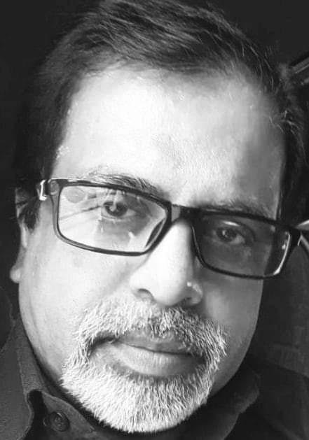

6) જયદીપ કાનાણી (સુરત)
"મા"

માંની કેડે બાળક હોય રમતું,
મન જાણે જગ આખું ફરતું,

અંતરે ભલેને પડ્યો અકાળ,
દૂર ન રાખે માં એનો પંપાળ,

અતૂટ દોર પરોવે જો મોતીડાં,
કુટુંબ અકબંધ જોડે માતડી,

પંડની પીડા દવા જો ન મટાડે,
સુકુન સાચું માંના ખોળે જડે,

ભણતરના એકડે કાચુ ઘૂંટયું,
છતાં ચહેરે છૂપું પાક્કું વાંચ્યું,

જયદીપ કાનાણી (સુરત)

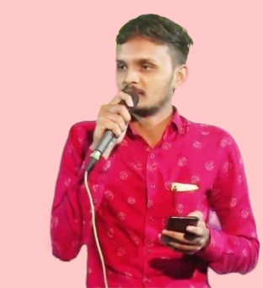

7) ક્રિઝા મોનપરા “કવિશા” (સુરત)

માતૃત્વનું અસ્તિત્વ માતૃત્વનો અસ્તિત્વ શું છે

આજ સુધી કોઈ જાણી શક્યું નથી,

જે માતા ની કદર ના કરે તે આ

અસ્તિત્વને કદી માણી શક્યું નથી.

પોતે ભીનામાં સૂઈ આપણને સૂકામાં સૂવડાવે,

એનો ઉલ્લેખ અને આજ સુધી કોઈ જાણી શક્યું નથી.

દુઃખમાં પણ પોતાનું હાસ્ય રાખી એ પોતાના સંતાનો ને સુખી જણાવે,

એવું વ્યક્તિત્વ આજ સુધી કોઈ લાવી શક્યું નથી.

કડવું બોલી સાચું સમજાવી દે અને મીઠું બોલી મનને મનાવી દે,

ક્રિઝા મોનપરા “કવિશા” (સુરત)
﻿ 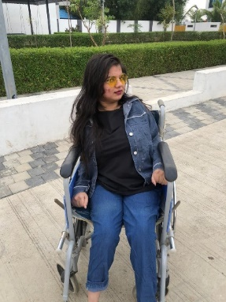

8) જલ્પા પંડ્યા દવે "જલરંગી" (વડોદરા).

નિર્વિકલ્પ 'મા'
ધન્ય ધન્ય 'મા' તુજને, શું મૂલવું તુજ પ્રેમ?
બદલો તારા પ્રેમનો વાળી શકીશ હું કેમ?

'મા' નો કોઈ વિકલ્પ નથી, નથી શ્રેષ્ઠ દૈવત,
'મા' તારું શરણું ખરું, પછી નમું ભગવંત.

તુજ વચને આ વિશ્વમાં, નથી કશું અશક્ય,
તુજ અંતર આશિષ મુને બનાવે જગમાં ધન્ય.

જોઈ પીડા પુત્રની, 'મા' નું હૃદ્ કોરાય,
ક્ષેમ ભાળીને પુત્રનું, 'મા' નું હૃદ્ હરખાય.

ચાર શબ્દે શું વર્ણવું, 'મા' નેહ નીતરતું આભ,
'મા' ની મમતા પામવા, હરિ પણ આતુર થાય.

જલ્પા પંડ્યા દવે "જલરંગી" (વડોદરા).

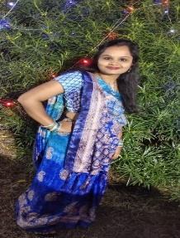

9) કાસિમ અલામ (ગોધરા)
મા હું તારું ગુલાબનું ફૂલ,
મોંઘા તારી મ્હેક તણા મૂલ.

મા તું છો ત્યાં જન્નત મારી,
તારા વિનાની દુનિયા ધૂલ.

મનેય કરવી ગમતી તી બસ,
મા તારી આંખે ઝૂલાઝૂલ.

મા ઠપકો તારો મીઠો છે,
એથી કરતો હું કાયમ ભૂલ.

તારી મમતા માટે હું મા ,
હું તોડું છું દુનિયાના રૂલ.

કાસિમ અલામ (ગોધરા)

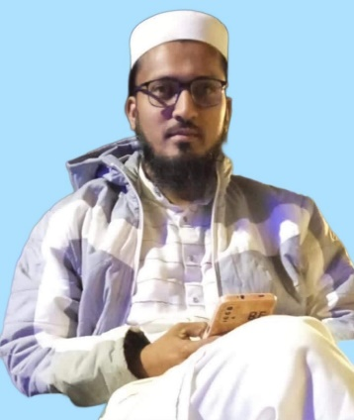

10) ભરત ટિટિયા | જય સોમનાથ.અમદાવાદ)

માં નાં ખોળા થી મોટુ
કોઈજ સ્વર્ગ નથી

માં નાં ધાવણ થી મોટું
કોઈજ અમૃત નથી.

માં નાં લોહી હાડ માંસ
થીજ બન્યો છે આપણો દેહ.

માં નાં ઋણ થી
મોટું કોઈજ ઋણ નથી.

માં તુજે પ્રણામ
હે માં તુજે સત સત પ્રણામ.

ભરત ટિટિયા | જય સોમનાથ.અમદાવાદ)

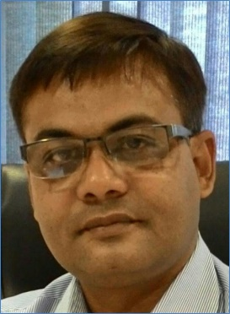

11) ચિરાગ શર્મા (ચિરંજીવ).:ખેડા
"મારી વ્હાલી મા"
સૌથી મોટી યુનિવર્સિટી ને શાળા છે માં,
જેનો સાદ સાંભળીને થયાં મોટાં એ માં,
નાની નાની વાતોની કાળજી લેતી એ માં,
સુખ દુઃખમાં સદાય સાથ રહેતી મારી માં,
રડતાં જ્યારે બાળપણમાં હસાવતી માં,
વગર બોલે આપણને સમજી જતી માં,
નિરાશામાં આપણી સાત્વનાં દેતી એ માં,
પ્રોત્સાહનભર્યા વેણથી ઊર્જા ભરતી માં,
હોય ભલે તું દૂર,તોય સદા હૃદયની પાસ મારી વ્હાલી માં,
પ્રાર્થના ઈશને,સદા તું ખુશને તંદુરસ્ત રહે મારી વ્હાલી માં.
ચિરાગ શર્મા (ચિરંજીવ).:ખેડા
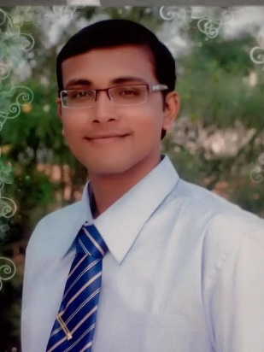

12) અંકિત ઢોડીયા “હાસ્ય” (તાપી)
હું રડતો ત્યારે તું પણ રડતી મા.
ઘા મને લાગતાં દર્દ સાથે લડતી મા.
રાતો રાત જાગી મને સુવડાવતી,
પોતે ભૂખી રહી મને ખવડાવતી મા.
વ્હાલનો દરિયો ને ભગવાનનું રૂપ,
હેતની હેલી ને પ્રેમની મૂરતી મા.
હોય ગમે તેવું બાળક મા ને વ્હાલું,
મીઠાં શબ્દોની અમી વહેવડાવતી મા.
ભર તડકે જ્યારે બહાર નીકળતાં,
નાના પાલવથી સૂરજને હંફાવતી મા.
ગાંડપણ કરું તો કો'ક વાર મારતી,
હું રડીને સૂઈ જાવ પછી રડતી મા.
કઈ થાય તો ઘર આખું માથે લેતી,
મને સાજો રાખવાં માનતાં રાખતી મા.
હોય ભૂલ મારી ને જો કોઈ વઢે તો,
મારાં માટે તો લડવા તૈયાર રહેતી મા.
કેમ કરી ચુકવીશ તારાં હેતની કિંમત,
મીઠાં બોલે તુંજ તો હાલરડાં ગાતી મા.
તારાં ખોળે માથું નાખી જ્યારે સૂતો,
સ્વર્ગ મળ્યાંનો અનુભુતી કરાવતી મા.
મોટો થયો છું તો પણ હું નાનો જ છું,
આજે પણ સાચવીને જજે કહેતી મા.
અંકિત ઢોડીયા “હાસ્ય” (તાપી)
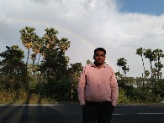

13) રક્ષા શાહ (મુબાઇ)

બાળકો જો"ભૂખ ઓછી છે," કહે,
રોટલી 'મા' તું પછી મો....ટી વણે.

યાદમાં તો રોજ આવીને મળે,
કેમ માંનું દૂર મારી 'મા' રહે!

એટલે ચોખ્ખી હશે માની ક્ષમા!
આંસુથી ધોયા પછી આપે મને.

સારું છે કે પ્રેમની કિંમત નથી
હોત તો ધનવાન સૌની 'મા' મળે.

આંસુ એના એટલે રાત્રે નીકળે,
સૌ જુએ એ પાછું 'મા'ને ક્યાં ગમે?

રક્ષા શાહ (મુબાઇ)
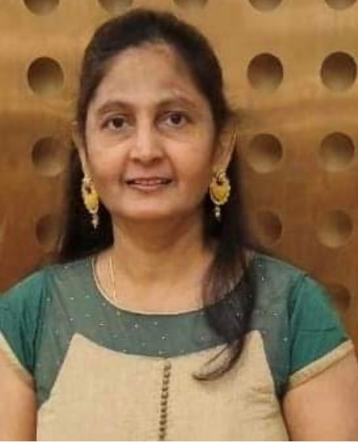

14) મૌલેશ બહાદુરશાહ પંડિત (અમદાવાદ)
“માતૃપ્રેમ”
સોસીયલ મીડિયા પર તો આજ માતૃપ્રેમ જોવા મળ્યો
જાણવા મળ્યું મધર્સ ડે છે, એટલે સૌને માતૃપ્રેમ ઊભરાયો
જોઇ મને પણ મા પ્રત્યે પ્રેમ જતાવા નો ઉમળકો જાગ્યો
મોબાઇલ બાજૂ મુકી, મા સાથે નો મારો ફોટો શોધવા લાગ્યો
પત્ની બાળકો મિત્રો સાથે ના ફોટાનો આલ્બમ જોવા મળ્યો
પણ ના જોવા મળ્યો એકેય ફોટો મા ની સાથે પડાવેલો
છેવટે તેના બેસણા માં રાખેલો ફોટો શોધવા લાગ્યો
બહુ મહેનત બાદ માળિયા માંથી શોધી કાઢ્યો
ઉપર જામેલી ધૂળ સાફ કરી ને મા નો ફોટો સાફ કર્યો
ને મા ના ફોટા ને હૈયે વળગાડી ને સેલ્ફી પાડ્યો
પાછો વચ્ચે ના નડે એટલે ફોટાને અભરાઈ એ ચઢાવ્યો
પછી સેલ્ફી ફોટા ને સોસીયલ મીડિયા માં મૂક્યો
ને “I love u , I miss u ma “ નો ક્વોટ લખ્યો
સાથે સાથે દુખ જતાવા રડતો ઇમોજી મુક્યો
પછી તો આખો દિ લાઇક કોમેન્ટ જોવા ટટળાયો
એટલો તો મા ના દેહાંત વખતે પણ નહતો ટટળાયો
મૌલેશ બહાદુરશાહ પંડિત (અમદાવાદ)
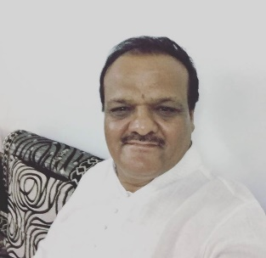

15) વિશાખા ભટ્ટ (અમદાવાદ)
હે માત
છીએ તારા ઋણી અમે,અને રહીશું ઋણી હંમેશ
ધન દોલત ના ઢગલા ધરીએ તવ ચરણે
તોય ફુટે ના તવ ઋણ ઓ માત.

શ્વાસે શ્વાસે છે તારું ઋણ ઓ માત,
શ્વાસમાં શ્વાસીએ તારી મમતા વળી ઉચ્છશ્વાસીએ તારા દિધેલ સંસ્કાર.

પાયા ધાવણ થકી તે અમને અમૃત કેરા પ્યાલા
વેઠી સઘળી નાદાનીઓ અમારી તે
પીધા કડવા ઘુંટ.

ઉછેર્યા અમને વેઠી સઘળા સંઘર્ષો ધરી હિંમતને ધીર તે બિછાવ્યા ફુલો અમ રાહ પર ઓ માત

છીએ આજ અમે જે કાંઈ એ શક્ય બન્યું
તારા ઉછેરને સંસ્કાર સિંચન થકી ઓ માત

વિશાખા ભટ્ટ (અમદાવાદ)

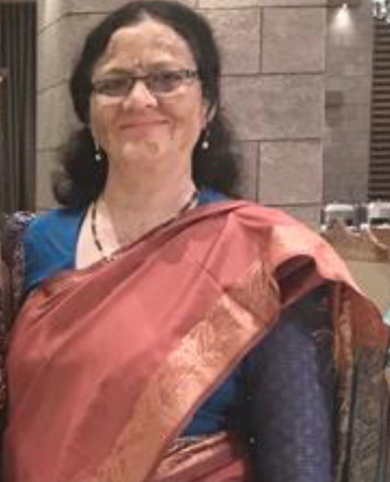

16) સુરભી પટેલ...(જામનગર)
માતૃવંદના...

તારા ચરણોમાં ચારો ધામ, ત્યાં જોતી શિવને શ્યામ,
માં નો મહિમા અપરંપાર, ત્યાં જોતી શિવને શ્યામ,

તારી કૃપાથી શ્ર્વાસ જ લેતી તારી કૃપાથી સૃષ્ટિ જોતી,
તારી અમી ભરેલી આંખ... ત્યાં જોતી શિવને શ્યામ,

તારા ચરણોમાં ચારો ધામ, ત્યાં જોતી શિવને શ્યામ,
માં નો મહિમા અપરંપાર,ત્યાં જોતી શિવને શ્યામ,

અગણિત કરતી ભુલો હું તો, પલમાં તું માફ જ કરતી,
તારી કરુણા અપરંપાર.... ત્યાં જોતી શિવને શ્યામ,

તારા ચરણોમાં ચારો ધામ, ત્યાં જોતી શિવને શ્યામ,
માં નો મહિમા અપરંપાર, ત્યાં જોતી શિવને શ્યામ,

હું હસ્તી તો હસ્તી રહેતી,હું રડતી તો રડતી,
મારા સુખદુઃખમાં તું સાથ.... ત્યાં જોતી શિવને શ્યામ,

તારા ચરણોમાં ચારો ધામ, ત્યાં જોતી શિવને શ્યામ,
માં નો મહિમા અપરંપાર,ત્યાં જોતી શિવને શ્યામ,

પથ્થર એટલા દેવ પુજીને, દુઃખડા મારા હરતી,
મારે મન તો તું ભગવાન... ત્યાં જોતી શિવને શ્યામ,

સુરભી પટેલ...(જામનગર)

17) ભાવિકા વ્યાસ “ભાવિ” (જૂનાગઢ)

ભાગ્ય જાગ્યા મારા, પીડા વેઠી જન્મ આપ્યો...

માં નાં રૂપમાં આંખ ખોલતા કર્યા પ્રભુનાં દર્શન...

અમૃત પાન કરાવી જોડ્યું પ્રેમનું અનેરું સગપણ...

હાલરડું ગાતાં આપતી રહી પ્રશાંતિ સમજણ...

હથેળીઓ કરતી ગિલોલ પા..પા..પગલીએ...

સ્પર્શની બારાખડી શીખવાડી કરતી હાસ્યનું કિલ્લોલ...

પાલવે બાંધીને ફરતી મારા દુઃખોની માયાજાળ...

જીવનના જીવલેણ ત્રાજવે બનતી મજબૂત ઢાલ...

મારી ઊણપને ઢાંકી ઉજવતી જીતનાં તણખાં હજાર...
ભાવિકા વ્યાસ “ભાવિ” (જૂનાગઢ)
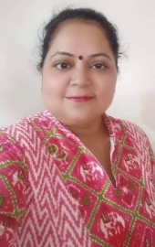

18) કમલેશ.વી.પરીખ (વડોદરા)

સ્વપ્ન ભરી મનોહર મૂર્તિ જોઈ શયનભુવનમાં એ રાતડી,
અર્ધ જાગતા - અર્ધ મીચાતા લોચન કરતા મીઠ્ઠી વાતડી.
માતાની મમતા ભરી સુંદર શીતળ મસ્તકે હરતી આંખડી,
ચાલવું - દોડવું હું શીખ્યો પકડી માતા તમારી એ આંગળી.
ખણકી ઉઠે છે હજી ખણખણ કરતા એ કંગન તવ હસ્તના,
લહેરાતું જીવન - સ્નેહ સંગીત સાથે રમાડતી તું એ માવડી.
કોમલ - નિર્મળ બચપણ વીત્યું તવ પાલવ પકડી ને જકડી,
વિતાવી કંઇક ઘડીઓ; તવ નજર થી નજરાય છે એ રાતડી.
"કમલ" માન્યું - ચાહ્યું માતા થી માગ્યું સ્નેહ બંધન શુભ ઘડી,
માતૃ વંદના ગૌરવ શિલ છે ; નારી તું નારાયણી મારી માવડી.

કમલેશ.વી.પરીખ (વડોદરા)
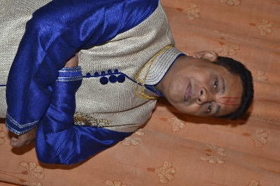

18) ભાવના ભટ્ટ (અમદાવાદ)
“લખું ગુણ મા”

લખવા બેસું તો લખી ના શકુ ગુણ મા,
ભાવનાના હૈયાં તણો અહેસાસ છે મા.

પ્રેમાળ વ્યકિતત્વ લખું કેમ કરી મા,
તું તો મૌનની ભાષા પણ સમજે મા.

હૈયાની પ્રત્યેક ધડકનમાં નામ તારુ મા,
આ તારી મમતા થકી જ ધડકે હૃદય મા.

છલકાય છે તારો પ્રેમ રોમરોમમાં મા,
પણ તારા વગર બધું જ સૂનકાર મા.

તુજ વિન જીવન બહું આકરું લાગે મા,
કલ્પનામાં તારો હાથ માથે સદાય છે મા
*કોપી આરક્ષિત* *©*
ભાવના ભટ્ટ (અમદાવાદ)
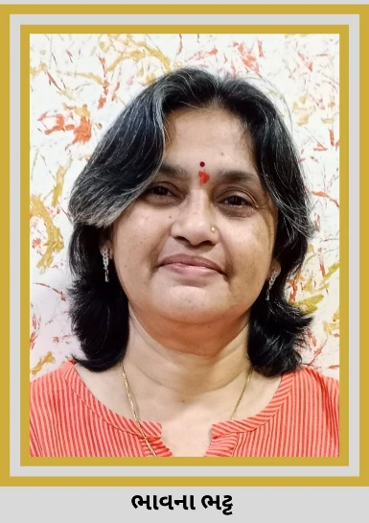

19) હીના પટેલ (બારડોલી)
માતૃત્વ..
માતાને પોતાના બાળકને જોઈને આવે શ્વાસમાં શ્વાસ.
બાળકને મળે જગતના સર્વ સુખ એજ માતાની આસ.
બાળકના મૌન શબ્દો જેના હૃદયે પહોંચે એ માતા.
બાળકના જીવનમાં સૌથી કિંમતી માતાનો વિશ્વાસ.
બાળકનો ચહેરો જોઈ એને સમજી જાય, એ માતા.
માગ્યા વિના અપાતો બાળકને માતાના દિલમાં વાસ.
તેજ ધૂપમાં પોતાનો પાલવ ઢાંકી છાયો આપે એ માતા.
બાળકનો જન્મ એજ માતાના જીવનનો સુંદર અહેસાસ.
બાળકના જીવનમાં સુખ દુઃખનો પહેલો સાથી એ માતા.
બાળકનું પહેલું સ્મિત જોઈને માતાનું હ્દય રમતું રાસ.
માતૃત્વ દિવસની દરેક માતાને હાર્દિક શુભેચ્છાઓ..
હીના પટેલ (બારડોલી)

20) કવિ દશરથદાન ગઢવી (થરાદ)
માડી તારા ખોળલે..
સ્વર્ગ માણ્યુ મેં,
માડી તારા ખોળલે.
ઉપર આભ નીચે અંબર....
હું ઝુલે ઝુલ્યો તેદિ,
માડી તારે ખોળલે.

ભમે લઇ ભાલા ભમરીયા,
જીવો જગના સ્વાર્થી,
ત્યારે પણ કિલ્લોલ કલરવ...
માડી તારા ખોળલે.

મોંમા દઈ કોળિયા,
મા તેં મોટા કર્યા,
કેવી ગજબ હતી શાંતિ,
માડી તારા ખોળલે.

તું બડભાગી છો મા,
તેં સુખ આપ્યા ત્રિભુવન તણાં.
હું તો બિચારો આજ પણ,
માડી તારા ખોળલે.

કવિ દશરથદાન ગઢવી (થરાદ)

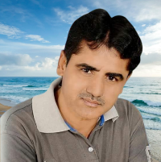

21) દીપકસિંહ સોલંકી "દીપ" આણંદ
આવવું છે પણ નહિ આવી શકું હું દીકરા.
વ્હાલ ખોબામાં નહિ લાવી શકું હું દીકરા.

તું મજામાં હોય તો હું પણ મજામાં હોઉં છું,
આ બધું તો નહિ જ સમજાવી શકું હું દીકરા.

સ્નેહના વાદળ છવાયા મારા મન પર છે છતાં,
ઝાપટું તો નહિ જ વરસાવી શકું હું દીકરા.

કાળજામાં થાય ઠંડક એક આલિંગનથી પણ,
ત્યાં સુધી નહિ હાથ લંબાવી શકું હું દીકરા.

આવ મળવા એકવખત, પાછો પછી ચાલ્યો જજે,
તું જશે તો નહિ જ અટકાવી શકું હું દીકરા.

જીવતેજીવત તું મળ, અંતિમ ઈચ્છા એક છે,
મોતને તો નહિ જ અટકાવી શકું હું દીકરા.

"દીપ" છે તું રોશની જગમાં તારી ફેલાવજે,
તેજ મારું નહિ જ ફેલાવી શકું હું દીકરા.

દીપકસિંહ સોલંકી "દીપ" આણંદ

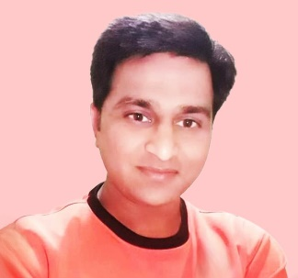

22) દિવ્યા દેઢિયા’દિવ્ય’(મુંબઈ)
મા….

શીખ ઉત્તમ આપતું એવો અમૂલ્ય ગ્રંથ છે મા.
પ્રાર્થના કે ગીત શીખવતો મનોહર છંદ છે મા.

પાનખર મજબૂર થઈને નીકળે પગલે જ પાછી.
બાળકોની જિંદગીમાં ફોરતી બસ વસંત છે મા.

છાંયડી આપી સદા સંતાનનું ઈચ્છે ભલું એ.
વીરડી મમતા તણી યાદો મહીં જીવંત છે મા.

પૂર્ણ નિર્મળ પ્રેમ મૂરત ઘૂઘવે જ્યાં વ્હાલ સાગર.
પાર મઝધારે કરાવે શાંત ચિત્ત અનંત છે મા.

સરળતા સ્વભાવની વાત્સલ્ય મીઠું ઝરણ જે.
પ્હાડ સુખ-દુખના ચડે ધીરજ શ્રદ્ધાને ખંત છે મા.

ના લગીરે સ્વાર્થ જે પરિવારના મણકા પરોવે.
છોડવાનું શીખવે એ’દિવ્ય’ત્યાગી સંત છે મા.

દિવ્યા દેઢિયા’દિવ્ય’(મુંબઈ)

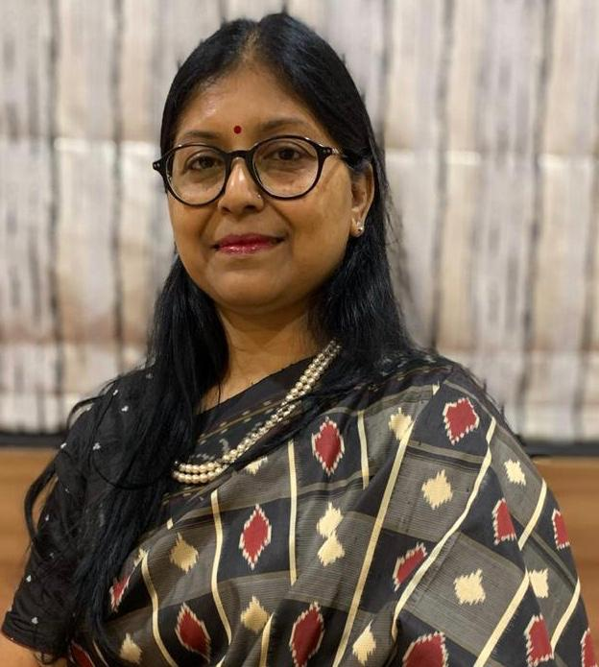

23) વર્ષા ભટ્ટ “વૃંદા” (અંજાર)
મા.....

એ મીઠી સી ડાટ ફટકાર
એ પ્યારથી ગળે લગાડવું
એ નાજુક હાથનો સ્પર્શ
જેણે આપ્યો મને જન્મ
પોતાના લોહીથી સીંચીને
વેદના વેઠીને હાસ્ય આપ્યુ મને
એ જ છે મારી "મા"આજ એક
દિવસ યાદ કરવાથી કંઈ નહીં વળે. અરે! "મા"તું તો મારા રોમ રોમ માં વસેલી છે. "મા"ની વાતો ત્યારે જ સમજો જયારે તમે ખુદ "મા" બનો.
માતૃત્વનું ઝરણું અવિરત વહેતું રહે. દિલની કોમળ લાગણીઓ
સમજે જે અને મહેસૂસ કરે એ
છે મારી મા.....

વર્ષા ભટ્ટ “વૃંદા” (અંજાર)
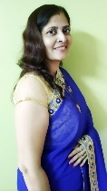

24) કેતનકુમાર કાંતિલાલ બગથરિયા"રાહી"(રાજકોટ)
"મા સંસાર ચલાવે"
માનાં ઉર તણાં અજવાળે,
બાળ દેહ જીવન પ્રગટાવે,
પાલન પોષણ કરી જગ શણગારે,
મા અનેક રૂપા બાળ લાડ લડાવે,
નિસ્વાર્થ પ્રેમ મા જગાડે,
જીવન જ્યોતિ જગમાં પ્રગટાવે,
સ્વર્ગની અનુભૂતી માને ખોળે,
જગ જીવન ઋણી મા સંસાર ચલાવે,
ઈશ્વર ના દિશે જગમાં,
મા ભાવ ધરી જગદીશ આવે.
કેતનકુમાર કાંતિલાલ બગથરિયા"રાહી"(રાજકોટ)

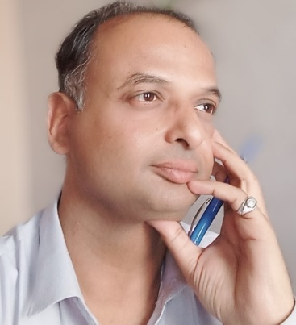

25) છાયા શાહ (મુંબઈ)
લખું છું શબ્દ જ્યારે 'મા'
હુંફ મળી જાય છે એના અહેસાસ માં..
જોઉં છું એની આંખોમાં,
ભીંજાય જવાય છે એની લાગણીમાં..
'મા' તારા પ્રેમના હિસાબ માં ,
નથી ગોઠવાતાં આંકડા ગણિત માં..
'મા' ઘણા ઉપકાર છે તારા‌ જન્મ આપવામાં..
બધું ભૂલી જઈશ પણ તું
ધબકશે સદા શ્વાસમાં..
ગોતું છું શબ્દો તારા વર્ણન માં,
આ સૃષ્ટિ માં નથી કોઈ તારી તુલનામાં..
'મા' ફક્ત આ એક જ શબ્દમાં,
જગત સમાયું છે તારા ખોળામાં..
છાયા શાહ (મુંબઈ)

26) પ્રજાપતિ મેહુલ (ભુજ-કચ્છ)
વીતેલાં એ દિવસોની સાલ હજુય યાદ છે,
મમતાથી ભર્યો 'મા' નો એ વ્હાલ હજુય યાદ છે,

કેવાં ઓરતાં સેવ્યાં હશે!એ જીવ ઉદરેથી અવતરે,
કઠણાઈનું કામઠું તે સહન કર્યું હશે,હજુય યાદ છે,

ના જોયો 'મા' તડકો;કે ના જોઈ શીતળ છાંય,
રમતાં-પડતાં મોટો થઈ જશે,એ વે'ણ હજુય યાદ છે,

'મા' ના ખોળામાં વહે છે સાગર સરીખો રૂડો સ્નેહ,
સુંવાળા હાથે શીશ મારુ પંપાળ્યું હજુય યાદ છે,

કોઈના આવે 'મા' શબ્દના તોલે,એ જ મારા સુખ-દુઃખનો છે આયનો,
કલમમાં વહેતો લખું શબ્દ 'મા',મને હજુય યાદ છે

-સૂરશબ્દ.

પ્રજાપતિ મેહુલ (ભુજ-કચ્છ)

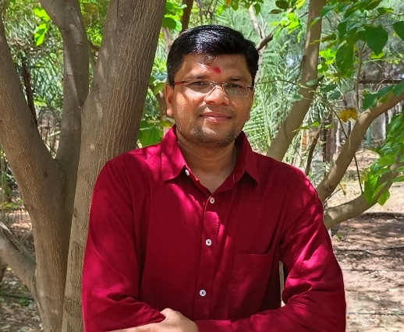

27) દિલીપ સી સોની (અમદાવાદ).
બા તારી છબી જોઈ… .. ને

ના રંગ છે, ના પીંછી,સદાય મનમાં તારો ચિતાર,
લાગણીનો ઉભાર છે,વ્યક્તતાનો કરું છું વિચાર,

મનમાં સદા રહે છે,બા,તારી મુખાકૃતિ સ્નેહાળ,
તારું હાસ્ય, સદા યાદ,જાણે ભાવભરી કવિતા,

હાથ ફરતા હતા પ્રેમથી તારા, શીર પર મારા,
તારે ખોળે માથું મૂક્યું, જાણે ઈશની શરણાગતિ,

પ્રેમરૂપી સ્પર્શ જ તારો,જાણે અલૌકિક આનંદ,
ક્ષણ જ થંભી ગઈ,જાણે દ્રશ્યમાં થઈ એકાકાર,

તારા પ્રાણથી પણ પ્યારો,ગણ્યો મને દિલથી,
જાણે પ્રેમરૂપી દુલારથી,ખૂબ સજાવ્યો મને,

ઋણ તારું ક્યાંથી ચૂકવાશે,જન્મોજનમથી,
ઋણી તારો રહીશ,ખુદના આત્માની ભીતરમાં,

દિલીપ સી સોની (અમદાવાદ).

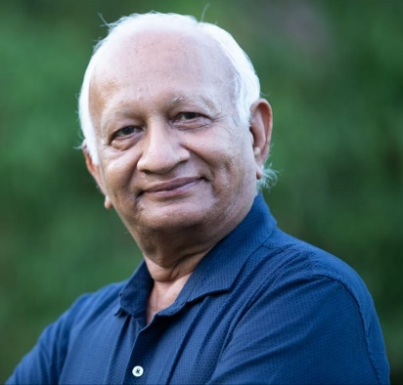

28) રોનક ચંદ્રકાન્તભાઈ જોષી (ક્લોલા)
વાદળ બની એ વચ્ચે આવી જાય છે,
કોઈ જયારે લાલ આંખ કરવા જાય છે.

વાંક મારો છે કે સામેવાળાનો પછી જુએ છે,
પહેલા તો મારી પડખે ઉભી રહી જાય છે.

વાસ્તવિકતાને વાર્તા સાથે એવી રીતે જોડે,
ભાવ,અભાવ,સ્વભાવને સમજાવી જાય છે.

એકલતાનાં આઘાતમાં પણ હું બોલું "મા",
ત્યાં તો પ્રેમભર્યા વાદળ બની વરસી જાય છે.

હોય પાસે કે ના હોય, "મા" શબ્દ જ કાફી છે,
ઉદાસીને ઉડાડી નવી ઉજાસ કરી જાય છે.

રોનક ચંદ્રકાન્તભાઈ જોષી (ક્લોલા)
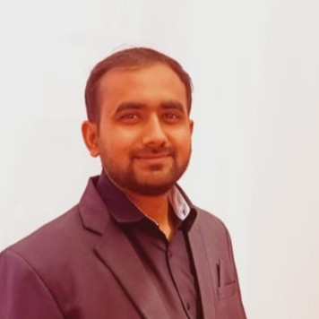

29) દિનેશ નાયક "અક્ષર" (સરડોઇ)
માની યાદ આવે છે
હર ઘડી હર પળ અક્સર માની યાદ આવે છે,
મમતા - ઝંખનાનો અવસર માની યાદ આવે છે.
મા વિના જીવન ખારું ઝેર સમાન બની જાય છે,
હાલરડાં સાથે ઘડતર માની યાદ આવે છે.
હઠ કરીને હું જે માંગુ તે હસતાં હસતાં આપે,
મમતા વૈભવ નવતર માની યાદ આવે છે.
જિંદગીભર પેટે પાટા બાંધી સંતાનો મોટા કર્યા,
મુશ્કેલીનું જે ગણતર માની યાદ આવે છે.
મા તો છે દયાવાન અને વાત્સલ્યની સાક્ષાત દેવી,
મા છે ઈશ્વરનું સાક્ષાત અંતર માની યાદ આવે છે.
દિનેશ નાયક "અક્ષર" (સરડોઇ)

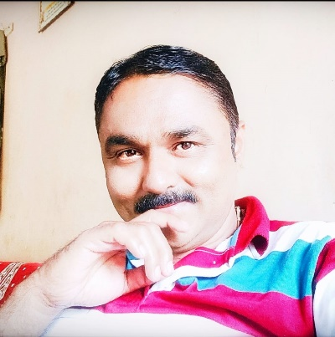

30) પૂર્વી સુનીલ પટેલ. "ઈશાની" (વલસાડ)
" મા " તારાં પગલે
વાત્સલ્યની મૂર્તિ બની વહાલ તું વરસાવતી,
કરૂણાની દાત્રી બની આશ્રય સૌને અપાવતી,
સહનશીલતાની મૂર્તિ તું ઢાલ બની બચાવતી,
અન્નપૂર્ણાની દેવી તું મધુર ભોજન પકાવતી,
મમતાની મૂરત બની સ્નેહથી સૌને જમાડતી,
કુશળ ગૃહિણી તું ઘરની ધરોહર સંભાળતી,
સ્ત્રી છે તું બબ્બે કુટુંબને લાગણીથી જોડતી,
સુખે-દુ:ખે સમ રહેવાની કોશિશ સદા કરતી.
બાળનાં રક્ષણ કાજે પ્રભુને હરપળ પ્રાર્થતી.
મા, શું કહું તને ! તું તો વહાલની સરિતા છો !
મા, હું પણ તારાં પગલે ચાલી,
મા બનીને જીવનનાં બધાં કિરદાર નિભાવતી.
પૂર્વી સુનીલ પટેલ. "ઈશાની" (વલસાડ)

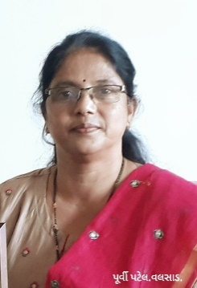

31) હરીશ જસદણવાળા (રાજકોટ)
હેતના નીરથી ભીંજવે એક મા,
ઘાવને સ્પર્શથી રૂઝવે એક મા.
આંગણું, પારણું, ઓરડૉ ખૂશ છે,
રોજ સૌને સમય ફાળવે એક મા.
શિશુને રોજ એ કૈં નવું શીખવે,
એકડો ઘૂંટતા શીખવે એક મા !
ઘર અહીં બાગ છે, મા અહીં ફૂલ છે,
નિત્ય સુવાસ જો ઠાલવે એક મા!
એક મા ખૂબ વિશાળ છે એટલે,
ઘર સમા વિશ્વને સાચવે એક મા !
હરીશ જસદણવાળા (રાજકોટ)

32) ભરતસિંહ જેઠવા (કચ્છ)
।। મા ।।
મા તો ઈશ્વર સમ થઈને મળી,
સર્વ બાધાઓ એથીજ ટળી છે.

જીવન, તાપ કે મુશળધાર વર્ષા,
છત્ર કવચ થઈ જન્મે જ મળી છે.

મોક્ષની બાળકને ક્યાં કઈ પડી,
મોક્ષથી મીઠી એણે ચૂમીઓ ભરી છે.

યાદ જ્યારે પણ મા તારી થઈ આવી,
આંખમાં ગંગાજળ, તું વહેતી મળી છે.

મા મંત્ર આ જગમાં છે સૌથી મોટો,
આવે દોડી, સાધના સર્વ ફિક્કી પડી છે.

ભરતસિંહ જેઠવા (કચ્છ)
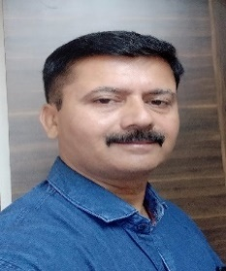

33) દિપકભાઈ મકવાણા"દીપ" (ભાવનગર)

*જનનીનું નામ જોડશે કોણ?*
માનું નામ તો કહેવાય માનભર્યું નામ,
રામ કૌશલ્યા નામ લખશે કોણ રામ?

આપ્યું જગતમાં જનનીએ પુત્રનું નામ,
પોતાનાં નામ સાથે જનનીને જોડશે કોણ?

દેવકીનો છે દ્વારકાધીશ પર ઘણો ઉપકાર,
દેવકી નંદન કાન કહેવા પહેલ કરશે કોણ?

પૂર્યો પુત્રનો ઉદરમાં માતાએ પ્રાણ,
માનાં ઋણનાં હપ્તા ચૂકવશે કોણ?

પિતાનો હોય ભલેને અંગમાં અંશ "દીપ",
પરંપરા તોડી માતાને આગળ ધરશે કોણ?

દિપકભાઈ મકવાણા"દીપ" (ભાવનગર)

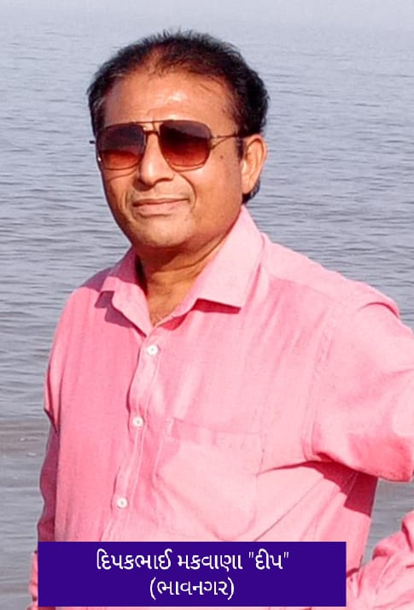

34) પ્રફુલ્લા "પ્રસન્ના"(અમદાવાદ)
શીર્ષક - મારી મા
વહી ગયાં વર્ષો તને અહીંથી ગયાને,
વહી ગયો સમય રેતની જેમ સરકીને,
વહેતી રહી યાદો નદીના પ્રવાહની જેમ,
"મા" તું ના ભુલાઈ ક્યારેય એક રતીભર!

દરેક કામમાં ઝાંખી થયાં કરે તારી!
દરેક ભોજનમાં તારો સ્વાદ અનુભવું!
ડગલે ને પગલે હું તને જ નિહાળું!
અત્ર, તત્ર, સર્વત્ર સઘળે તને જ હું પામું!

સમય પણ લાચાર "મા"ની યાદ આગળ!
ઈશ્વરેય અધૂરો "મા"ની મહાનતા આગળ!
નહિ જડે જગમાં જોટો "મા" તારાં જેવો!
પ્રેમની પૂતળી આગળ પરમાત્મા પણ નમતો!

ક્યારેક ઉથાપી હશે વાત મેં તારી માવડી!
ક્યારેક રડાવી હશે નાની એવી વાતે માડી!
ના જાણી શકી મૂલ તારાં અસ્તિત્વનાં,
ના તાગી શકી નિ:સ્વાર્થ સ્નેહ ભરેલું હૈયું,

પળે પળ બની છે તારું અમૂલ્ય સંભારણું,
ક્ષણેક્ષણ થાય એહસાસ મૌન તર્પણનો,
આજે ય સાવ અધૂરી તારાં વગર હું "મા"!
નથી રહેવાતું જીવંત તને ગુમાવીને!
પ્રફુલ્લા "પ્રસન્ના"(અમદાવાદ)
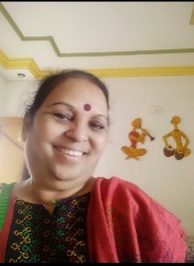
35) પારૂલ ત્રિવેદી “પારુ” (હિંમતનગર)
*મારી મા*
તનમાં હ્રદયનાં તારનો ધબકાર છે મારી મા,
પ્રાણો ટકે એ શ્વાસને ભરનાર છે મારી મા.
ગમની કરચલી ક્યાં મુખે સજવા દે છે મને ?
અણમોલ મીઠા સ્મિતને ઘડનાર છે મારી મા.
મા લાગણીના ધોધનું અણમોલ સત રત્ન છે,
હર હર ક્ષણે એ હેતને સજનાર છે મારી મા.
જોજન દૂરી હો ભલે ઢાલ કાયમ બને,
મમ કોડને શક્ય તો કરનાર છે મારી મા.
ક્યારેય ના અર્પી શકું એ ઋણનાં મોલને,
ઈશ્વરથી તો અણમોલ કિરદાર છે મારી મા.
પારૂલ ત્રિવેદી “પારુ” (હિંમતનગર)

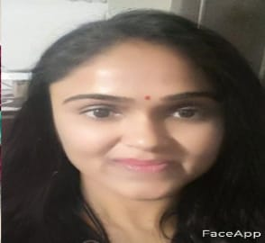

36) રાજેશભાઇ એસ વ્યાસ " રાજ " (મોરબી)
તું હી હૈ ભગવાન

માઁ તું હી મેરા તીર્થ હૈ, તું હી હૈ મમ ભગવાન,
તું હી હૈ ગુરુ ,ઔર તું હી મેરી પહેચાન,

અડસઠ તીરથ ઘુમકે આયા, માઁ તુજ દર્શન કી આશ,
આકર ખડા નિજ દ્વાર પે ,, દીઠી સકલ જગત કી માત

બહોત કષ્ટ સહા તુમને, તું હી હૈ સર્જન હાર,
જીત હમારી ચાહતી સદા, પસંદ નહી તુજે હાર

તું હી શિક્ષક,તું હી હૈ ડોક્ટર હૈ તુજ મે સબ અવતાર,
કૃપા તેરી બરસે મૈયા , " રાજ " રોક શકે ન કિરતાર

રાજેશભાઇ એસ વ્યાસ " રાજ " (મોરબી)

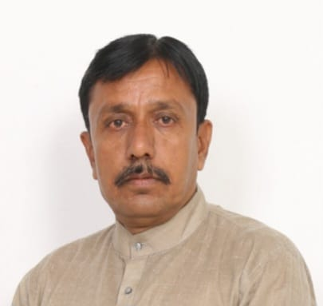

37) નિરંજન શાહ "નીર"(ગાધીનગર)

મા..

વ્હાલપનો દરિયો છે જેનાં બે નયન,
બોલો,કેમ લખું? એ મા પર હું કવન.

ઝેર પચાવી લઈ દુનિયાનાં સઘળાં,
કાયમ હસતું રાખે છે માત, વદન.

જોખમ ઉઠાવી ખુદની જાનનું એ,
નવ માસ સુધી બાળકનું કરે છે જતન.

ભૂલી જાય પ્રસૂતિની પીડા પળમાં,
સાંભળતી જ્યાં બાળનું એ પ્હેલું રુદન.

શ્વાસે શ્વાસે ધબકે છે માનો પ્યાર,
માની મમતાનું રૂણી છે આખું જીવન.

નિરંજન શાહ "નીર"(ગાધીનગર)

38) જય હો બિપીન જોશી (રજકોટ)

માં તું જિંદગી છો તુંજ જીવન બંદગી છો
માં તને સાદર નમન મારી શ્રધ્ધા અર્પણ
માં બધું ભૂલી શકું છું હું બસ તને નહીં,
મારી મુસ્કુરાહટ ની વજહ માં તુંજ છો,
મારા તરવરાટ ની વજહ માં તુંજ છો,
મારી હંસી ખુશી ની વજહ માં તુંજ છો,
મારા સ્વાસ્થ્ય ની વજહ માં તુંજ છો,
મારી સશક્ત મન ની વજહ માં તુંજ છો,
આજ હું જેપણ છું માં વજહ તુંજ છો,
મારી સફળતા ની વજહ માં તુંજ છો,
માં તું મારૂં જીવન છો તું મારૂં ઉપવન છો,
તું મમતા ની મૂર્તિ છો ક્ષમતા ની પૂર્તિ છો,
માં તું ખુબ પ્યારી છો તું સૌથી ન્યારી છો,
માં તું સ્નેહ નું ફૂલ છો આનંદ નું મૂળ છો,
માં તું જિંદગી છો તુંજ જીવન બંદગી છો,
જય હો બિપીન જોશી (રજકોટ)

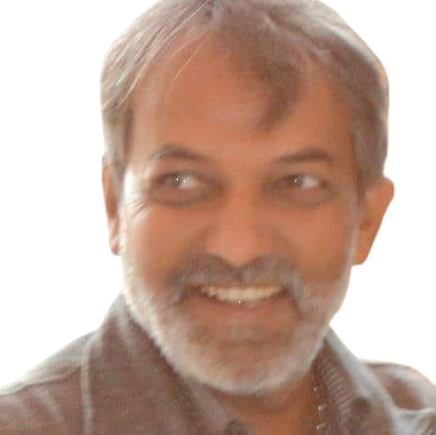

39) નિતેશ પ્રજાપતિ “નિહર્ષ” (રાજકોટ)

"મા"
જવાબદારી અનેક પણ પાત્ર એક જ "મા",
સભ્યો અનેક પણ ઘરનું ઘરેણું એક જ "મા".

ભરપૂર વહાલને સ્મિત નો દરિયો છે "મા",
આંસુનો કિનારો ને સહનશીલતાની મુરત "મા".

પિતાનો ધબકારો "મા", દીકરાનો હાશકારો "મા",
દીકરીનો સથવારો "મા", પરિવારનો ઉજાસ "મા".

સંસ્કારનો પાઠ "મા", હુંફ નો ખોળો "મા",
પ્રેમનો પર્યાય "મા", લાગણી નો દરિયો "મા".

સુખની અનુભૂતિ "મા", મમતાની મૂર્તિ "મા",
સૃષ્ટિ નો ઉપહાર "મા", ભગવાન નો અવતાર "મા".

નિતેશ પ્રજાપતિ “નિહર્ષ” (રાજકોટ)

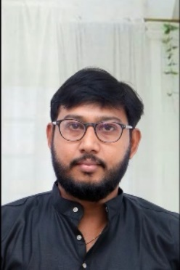

40) મુકુલ દવે "સનમ".(અમદાવાદ)
એક એવી ઉષ્મા જેના વિના થીજી રહ્યો છું.
સદા, સતત હું તેના સ્મરણમાં ઝૂરી રહ્યો છું.
નિરાંતની નીંદર જ્યારેય આવી જાય કદીક,
લાગે ત્યારે કે 'મા'ના જ ખોળે ઉંઘી રહ્યો છું.
માળા ફરે ભલે રામ, કૃષ્ણ કે શિવના નામની.
ફરતા દરેક મણકે નામ 'મા'નું જાપી રહ્યો છું.
તું જ છે મમતાનો પર્યાય આખાય જગતમાં.
તારી કરુણાનો તાગ આજે હું પામી રહ્યો છું.
કોણ કહે છે કે હવે 'મા' નથી રહી દુનિયામાં.
એના આશિષથી તો 'સનમ' જીવી રહ્યો છું.
મુકુલ દવે "સનમ".(અમદાવાદ)
